**EXMO. SR. PRESIDENTE DA CÂMARA MUNICIPAL DE SUMARÉ**

Indico ao Exmo. Sr. Prefeito municipal, e a ele ao departamento competente no sentido de providenciar a instalação de sargetão na **Rua Mohssen Maroun Sleiman em frente ao n° 170,** no **Bairro Jd Orquidea.**

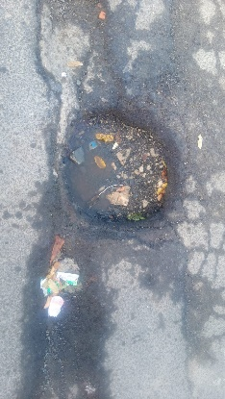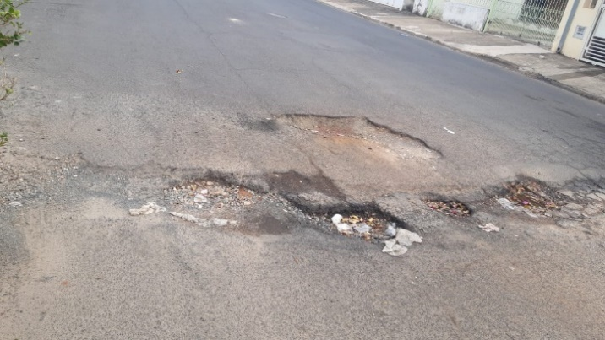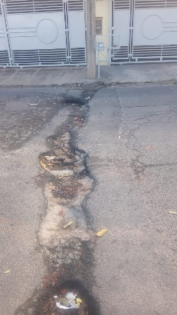

A indicação se faz necessária, pois como é caída de águas fluviais o asfalto se deteriora com mais facilidade causando riscos até de acidentes.

**Sala de Sessões, 19 de abril de 2022**

